 |  | 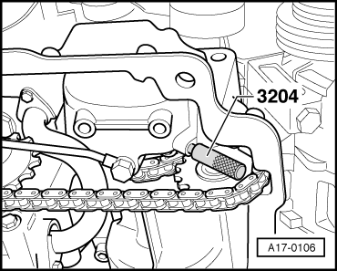
  – | Зафиксировать балансирный болт с помощью фиксатора -3204-.

 |  | 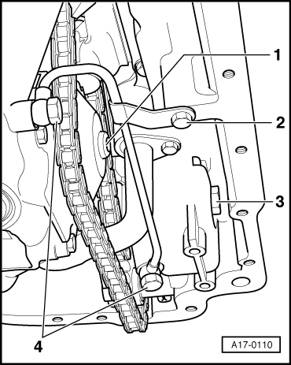
  – | Ослабить болт -1- звездочки на масляном насосе, но не выворачивать его.
  – | Отвернуть болт -3- звездочки на балансирном валу.
  – | Отвернуть пустотелые болты -4- и шестигранный болт -2- и снять масляную магистраль, идущую к балансирному валу.

Инструкция |  | 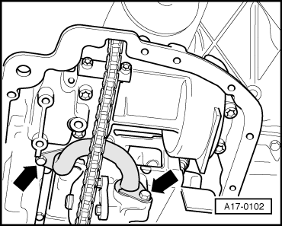
  – | Снять напорный маслопровод -стрелки-.
  Осторожно - из насоса вытечет масло.

 |  | 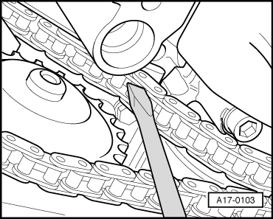
  – | Отжать приводную цепь с помощью отвертки вверх.

 |  | 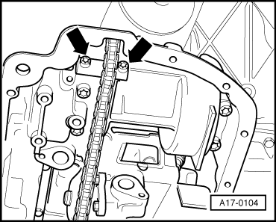
  – | Отвернуть болты -стрелки- отводной звездочки приводной цепи.
  – | Снять отводную звездочку и звездочку масляного насоса.

 |  | 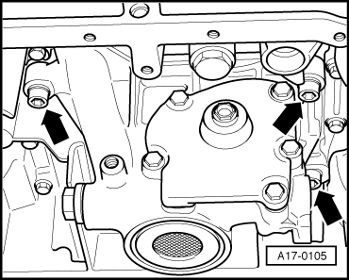
  – | Снять масляный насос -стрелки-.

Инструкция |  | 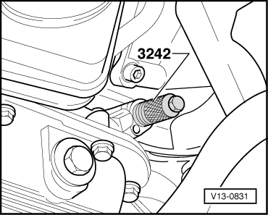
  Установка
  Установка осуществляется в обратной последовательности, при этом необходимо соблюдать следующее:
  Заменить прокладки, уплотнительные кольца и уплотнительные кольца круглого сечения.
  – | Убедиться в том, что фиксирующий болт -3242- ввернут.

– | Вставить фиксатор -T10060 A- или фиксатор -3204- для фиксации балансирного вала.

– | Теперь затянуть болт звездочки -3-.

– | Вкрутить резьбовую пробку отметки ВМТ с новым уплотнительным кольцом круглого сечения в блок цилиндров.

– | Установить нижнюю часть масляного поддона: автомобили с твердым уплотнителем → Глава, автомобили с жидким уплотнителем → Глава.

– | Установить вентилятор с вискомуфтой → Глава.

Моменты затяжки

Деталь |  | Нм
Масляный насос к блоку цилиндров |  | 22
Напорный маслопровод к | масляному насосу | 10
Напорный маслопровод к | Верхняя часть масляного поддона | 10
Масляная магистраль, идущая к балансирному валу, к масляному насосу |  | 10
Масляная магистраль к опорному кронштейну балансирного вала |  | 10
Отводная звездочка приводной цепи к масляному поддону |  | 10
Щиток к опорному кронштейну балансирного вала |  | 10
Звездочка масляного насоса к масляному насосу |  | 22
Звездочка балансирного вала к балансирному валу |  | 45
Резьбовая пробка к корпусу балансирного вала |  | 10
Резьбовая пробка в блоке цилиндров |  | 10

